Крылов Александр Петрович

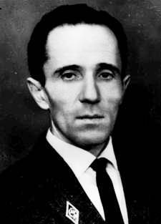

Крылов Александр Петрович (15.05.1923 с. Большой Вьяс Саранского уезда Пензенской губернии, ныне Лунинского района – 28.06.1983, Лунино), заслуженный учитель школы РСФСР (1964). Окончил филологический факультет Казанского университета (1952 г.). Учитель литературы, зам. директора школы п. Лунино, зав. Лунинским районо, активно участвовал в работе общества «Знание», Педагогического общества.
Одним из первых учителей области широко использовал в преподавании литературы произведения музыки, живописи. Уже в 1950-60-е годы широко применял межпредметные связи, интегрировал уроки.
Ученики А.П. Крылова приобщались к культуре книги, к самостоятельной работе с текстом. Большое место занимали в его методике уроки внеклассного чтения, приобщавшие учащихся к сокровищам мировой культуры. Каждый ученик для Крылова – как всё человечество.
Очень необходимым был всем человек – учитель А.П. Крылов. И стар и млад шли к нему за книгами. Звонили общественники – просили выступить с беседами, лекциями. Не проходило и дня, чтобы не забегали ученики. Многие обращались к нему за юридическими советами – несколько раз он избирался народным заседателем. Вел обширную переписку. Ему писали известные писатели Руфь Зернова и Наталья Долинина, бывшие воспитанники слали старинные книги и слова признательности.
Под его руководством в школе много лет работал кружок литературы и искусства. Александр Петрович КРЫЛОВ награжден Орденом Трудового Красного Знамени (1966), знаком «Отличник народного просвещения», занесен на областную Доску Почета.
Умер Крылов Александр Петрович в 1983 году в р.п. Лунино.

